Тема 5.Оценка зарубежных подразделений

К оценке зарубежных подразделений многонациональных компаний приложимы те же самые базовые методы и принципы, что и к оценке бизнес-единиц компаний, работающих внутри страны. Вместе с тем здесь нужно отметить несколько новых черт:
- перевод денежных потоков из одной валюты в другую;
- межстрановые различия в регулировании налогообложения и бухгалтерского учета;
- взаимосвязь между трансфертным ценообразованием и зарубежными налогами;
- определение соответствующих затрат на капитал;
- воздействие хеджирования валютных курсов на стоимость;
- учет политических рисков.
На рисунке 17.1 изображены денежные потоки условной материнской компании, базирующейся в Соединенных Штатах и имеющей в своей

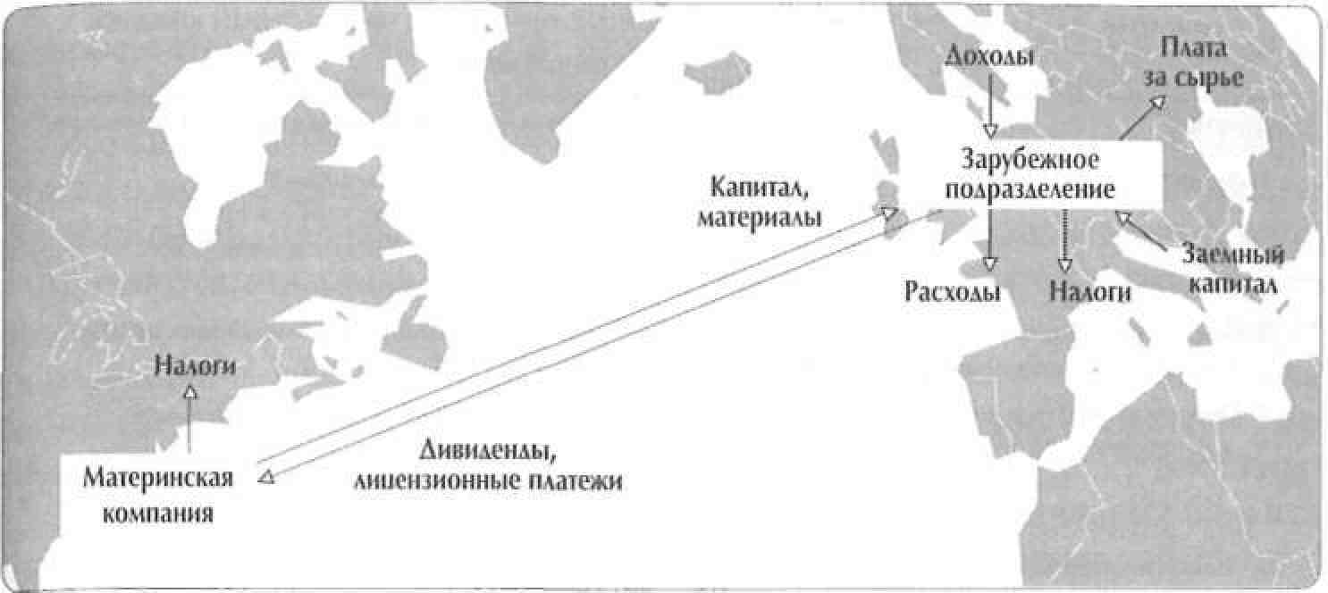
Рисунок 17.1. Схема денежных потоков: зарубежное подразделение компании США
полной собственности зарубежное подразделение, расположенное в Великобритании, которое получает доходы из Франции (равно как и из Англии), платит за сырье, поступающее из Дании (в дополнение к расходам на рабочую силу и сырье непосредственно в Англии), и берет займы в Швейцарии (как, впрочем, и в Англии). Британское подразделение получает капитал и материалы от американской материнской компании и возвращает той денежный поток в форме дивидендов и лицензионных платежей. Налоги платят и материнская компания в США, и ее подразделение в Великобритании. Это достаточно содержательный пример, чтобы проиллюстрировать сложность оценки зарубежного подразделения, и мы будем обращаться к нему на протяжении всей главы. Возьмем за предпосылку, что оценка проводится изнутри материнской компании, то есть что мы имеем полный доступ к внутренней финансовой и плановой информации.
В таблице 17.1 сведены в с е этапы процесса оценки зарубежного подразделения. Исходный пункт здесь — анализ результатов прошлой деятельности подразделения. Затем следует прогнозирование свободного денежного потока в валюте зарубежного подразделения. В нашем примере мы прогнозируем английские доходы в фунтах стерлингов, а французские доходы — в евро. Далее мы переводим нестерлинговый денежный поток в фунты стерлингов по форвардному обменному курсу. Как только мы перевели все ожидаемые денежные потоки в фунты стерлингов, следующим действием мы дисконтируем их по затратам на капитал британского подразделения, после чего переводим полученную приведенную стоимость в доллары (род-н у ю валюту материнской компании) по обменному курсу «спот»1.
1 Равнозначный прием — принять за валюту британского подразделения доллары, то есть использовать долларовый денежный поток и долларовую же ставку дисконтирования. Такой подход устраняет нужду в переводе стоимости британского подразделения из фунтов стерлингов в доллары (на последнем этапе).
Прежде чем приступать к прогнозированию, вам нужно уразуметь, в к а к о м положении находится зарубежное подразделение сегодня. В настоящем разделе упор сделан на несколько специфических обстоятельств, которые необходимо принимать в расчет, когда вы занимаетесь именно зарубежными подразделениями: перевод из валюты в валюту, международное налогообложение и взаимосвязь трансфертного ценообразования с налогами. В следующей главе рассматриваются некоторые дополнительные проблемы, возникающие при анализе финансовых отчетов, которые составлены в разных странах.
Перевод из валюты в валюту
Во избежание возможных недоразумений, порождаемых переводом денежных потоков из одной валюты в другую, в с е измерения и расчеты при оценке стоимости зарубежного подразделения лучше проводить в его родной валюте. Иногда финансовые отчеты зарубежного подразделения бывают изначально переведены в родную валюту материнской компании, согласно бухгалтерским стандартам С Ш А ; но и в таких случаях порой необходимо вновь пересчитать денежные потоки в иностранной валюте — опять же во избежание недоразумений.
Для того чтобы вникнуть в нынешнее состояние подразделения и, если надо, преобразовать финансовые отчеты в валюте С Ш А , в ы должны понимать, какими бухгалтерскими методами выведены показатели прошлой деятельности. В США учет операций, связанных с валютным переводом, и соответствующая отчетность регламентируются постановлением № 52 У п р а в л е н и я стандартов финансового у ч е т а ( F A S B Statement № 52).
Все сделки в любой другой валюте переводятся в родную валюту зарубежного подразделения по обменному курсу на дату осуществления сделки. Например, продажи британского подразделения, оплаченные в евро, учитываются этим подразделением в фунтах стерлингов по курсу на дату продажи. Точно так же и дебиторская задолженность по этим продажам учитывается в фунтах стерлингов с использованием того же курса. Когда бы ни составлялись финансовые отчеты британского подразделения, активы, подобные дебиторской задолженности в евро или остатку денежных средств в евро, представляются в них по курсу на дату составления баланса. Любые прибыли или убытки по таким активам (т. е. связанные с переводом из валюты в валюту) получают отражение в отчете о прибылях и убытках.
Перевод финансовых отчетов зарубежного подразделения в родную валюту материнской компании — более замысловатое дело. Для стран с умер е н н о й инфляцией используется м е т о д текущего учета. В с е статьи баланса, кроме счетов собственного капитала, переводятся из валюты в валюту по об-м е н н о м у к у р с у на конец года. В с е прибыли или убытки, связанные с таким переводом, относятся непосредственно на собственный капитал в балансе и не влияют на чистую прибыль. При валютном переводе статей отчета о прибылях и убытках используется средний обменный курс за период.
Для стран с высокой инфляцией используется метод временного учета. К физическим активам, таким как земля, производственные помещения и оборудование или запасы, применяются прошлые обменные курсы. К денежным активам и обязательствам, таким как денежные средства, дебиторская или кредиторская задолженность, применяются обменные курсы на конец года.
Таблица 17.2 описывает оба метода. В этом примере предполагается, что зарубежное подразделение приобрело постоянные активы в начале года, когда единица иностранной валюты стоила 0,95 дол. Но к концу года обменный курс изменился до 0,85 дол., и, таким образом, средний курс за год составил 0,90 дол. При учете товарно-материальных запасов зарубежное подразделение использует бухгалтерский метод ЛИФО в сочетании с соответствующим прошлым обменным курсом 0,91 дол.
Текущий учет начинается с отчета о прибылях и убытках, все статьи которого переводятся из валюты в валюту по среднегодовому обменному курсу. Чистая прибыль переносится в баланс как нераспределенная прибыль; все балансовые активы и обязательства переводятся по обменному курсу «спот»; к обыкновенным акциям применяется прошлый обменный курс; и в заключение в собственный капитал вносится поправка на перевод из одной валюты в другую.
Международное налогообложение
Налогообложение многонациональных корпораций — весьма сложная и к тому же непрерывно меняющаяся субстанция. Интернет еще усугубляет проблему, поскольку становится в с е труднее определить, г д е (в какой ю р и с -дикции) заработана прибыль. Всякая стоимостная оценка требует хорошего знания по крайне мере двух предметов: национального налогового кодекса, которому подчиняется материнская компания, и налогового кодекса страны, где расположено зарубежное подразделение. Но в большинстве случаев

Таблица 17.3. К а л ь к у л я ц и я налогов д л я компании США с избыточным зарубежным налоговым кредитом и без избыточного кредита
(числовые данные, кроме налоговых ставок, — в дол.)
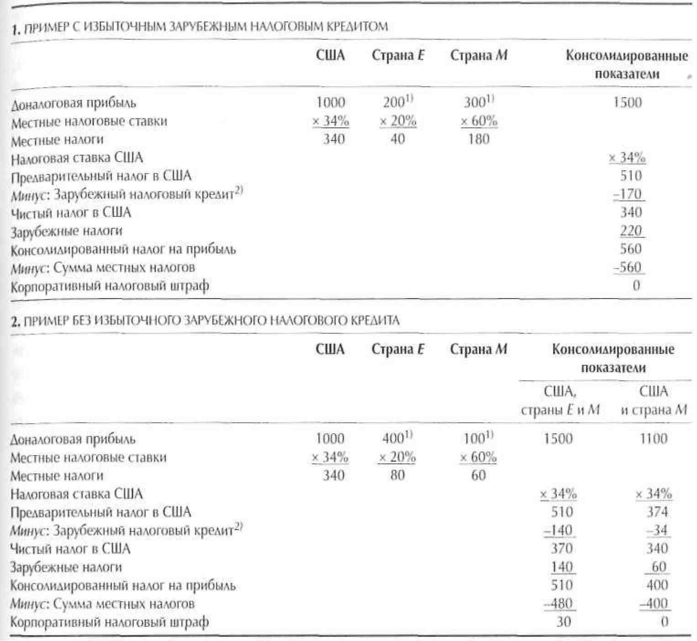
Включена только та прибыль, к которой приложимы налоговые ставки США.
Зарубежный налоговый кредит равен либо сумме всех выплаченных зарубежн прибыли, умноженной на налоговую ставку США (500 дол. х 34% = 170 дол. этих величин меньше. также нужно представлять себе налоговые системы каждой страны, где материнская компания и ее подразделения ведут бизнес. Техническое затруднение, возникающее при оценке зарубежного подразделения многонациональной компании, связано с зарубежным налоговым кредитом. В таблице 17.3 показано, как «обходится» с таким кредитом налоговая система С Ш А . В нашем примере местные ставки налога на прибыль составляют 34% в С Ш А , 20% — в стране Е и 60% — в стране М. С у м м а налога в США определяется из расчета 34% консолидированной доналоговой прибыли за вычетом зарубежного налогового кредита, который не может превышать 34% прибыли, п о л у ч е н н о й з а рубежом. К о г д а зарубежный налоговый кредит достигает максимума, допускаемого законодательством США (как в первом примере из табл. 17.3), консолидированный выплаченный налог оказывается равен сумме всех местных налогов, и, значит, корпорация не подвергается налоговому штрафу. Однако если налоговый к р е д и т не доведен до своего допустимого максимума (т. е. не исчерпан полностью как во втором примере из табл. 17.3), то консолидированный выплаченный налог превышает сумму всех местных налогов; таким образом, корпорации вменяется налоговый штраф. На практике, согласно налоговому к о д е к с у США, эффективная налоговая ставка для подразделений, базирующихся в странах с низкими налогами, может быть повышена.
Во втором примере из таблицы 17.3 средняя эффективная ставка н а л о г а на прибыль из страны Е по налоговому кодексу С Ш А возросла для материнской компании с 20% до (30 + 80)/400 = 27,5%. Предельная эффективная ставка налога на прибыль из страны Е равна 34% — налоговой ставке в США. Таким образом, эффективная налоговая ставка в другой стране не всегда совпадает с внутренней официально установленной там ставкой, поскольку при определенных обстоятельствах она может зависеть от налоговой ставки материнской компании. Применительно ко второму п р и м е р у из таблицы 17.3 это значит, что если есть основания ожидать сохранения подобной ситуации на длительный срок, то, возможно, материнской к о м -пании было бы разумнее продать подразделение в стране Е местному в л а -дельцу. Причина, разумеется, состоит в том, что посленалоговый денежный поток для владельца из страны Е будет больше.
Эти примеры сильно упрощены. Правительство С Ш А обычно подверг а е т налогообложению прибыли зарубежных подразделений только в т е х случаях, когда эти прибыли возвращаются в Соединенные Штаты в ф о р м е дивидендов. Если выплата дивидендов может быть отсрочена, то же к а с а -ется и дополнительного налогового бремени в США.
Минимизация налогов и трансфертное ценообразование
Компании всегда стараются занизить уровень прибылей там, где действуют высокие налоговые ставки. Для этого существует масса приемов, например: придать подразделению как можно больше функций корпоративного центра; приписать ему расходы на НИОКР; брать займы через это подразделение; консолидировать прибыльные и неприбыльные подразделения, работающие в одной стране, дабы воспользоваться налоговыми преимуществами переноса убытков н а прибыли; оформлять причитающиеся служащим опционы на акции в других странах; использовать бухгалтерский метод «издержки плюс» для сокращения зарубежных прибылей; повысить ставки роялти для зарубежного подразделения; ввести гонорарную с и с т е м у оплаты труда менеджеров; отказаться от ведения бизнеса в стране с высо
ким уровнем налогообложения; наконец, воспользоваться преимуществами трансфертного ценообразования. Подобные манипуляции, как правило, привлекают пристальное внимание налоговых органов. И все же налоговое планирование, безусловно, способно оказать сильное влияние на стоимость многонациональных корпораций.
Установление подходящих трансфертных цен, по которым рассчитываются между собой хозяйственные единицы многонациональной компании, — это один из важнейших способов минимизации налогов, определяю-щ и й «участок», где объявляются прибыли2. Между трансфертными ценами и эффективными налоговыми ставками имеется сложная взаимосвязь. Ради иллюстрации давайте вернемся к таблице 17.3. Допустим, что в первом примере показаны прибыли, исчисленные по рыночным ценам. В учебниках по экономике обычно рекомендуется принимать всякое деловое решение, исходя из рыночных цен, оставляя в стороне налоговые соображения. Однако в нашем примере нельзя пренебречь налоговыми обстоятельствами. Предположим, трансфертное ценообразование позволяет материнской компании перенести 200 дол. доналоговой прибыли подразделения из страны М, которую отличает высокий уровень внутренних налогов, на подразделение в стране Е с более мягким налоговым режимом. Результат показан в предпоследнем столбце второго примера: консолидированный налог на прибыль сократился с 560 до 510 дол., но одновременно возник налоговый штраф в размере 30 дол.
Тот факт, что система трансфертных цен порождает налоговый штраф, вызывает искушение подумать о продаже подразделения в стране Е местной иностранной фирме. Но с точки зрения покупателя, подразделение в состоянии заработать лишь 200 дол. доналоговой прибыли, если считать в рыночных ценах, а не в искусственных трансфертных ценах материнской компании. Таким образом, стоимость бизнес-единицы Е зависит от точки зрения. Для материнской компании, пользующейся искусственными трансфертными ценами, она стоит 3200 дол. (что следует из предпосылок, принятых в табл. 17.4):
($400 - $80)/10% = 3200 дол.
Но для иностранного владельца, базирующегося в стране E и использующего рыночные цены, она стоит лишь 1600 дол.:
($200 - $40)/10% = 1600 дол.
На практике, согласно Закону С Ш А о налоговой реформе от 1986 г. ( T a x R e f o r m Act of 1986), зарубежные прибыли распределяются на 10 «доходных корзин» в зависимости от типа прибыли (например, пассивный процентный доход, дивидендный доход, внешнеторговая прибыль корпораций, прибыль от разработки зарубежных нефтегазовых месторождений). Прибыль, порождающую большой зарубежный налоговый кредит, можно объединять с прибылью, налоговый кредит по которой невелик, но только в рамках одной «доходной корзины», а не из разных «корзин».

3 8 4 Часть третья. Прикладные аспекты оценки стоимости
Таблица 17.4. Стоимость различных комбинаций бизнес-единиц для материнской компании1' (числовые данные — в дол.)
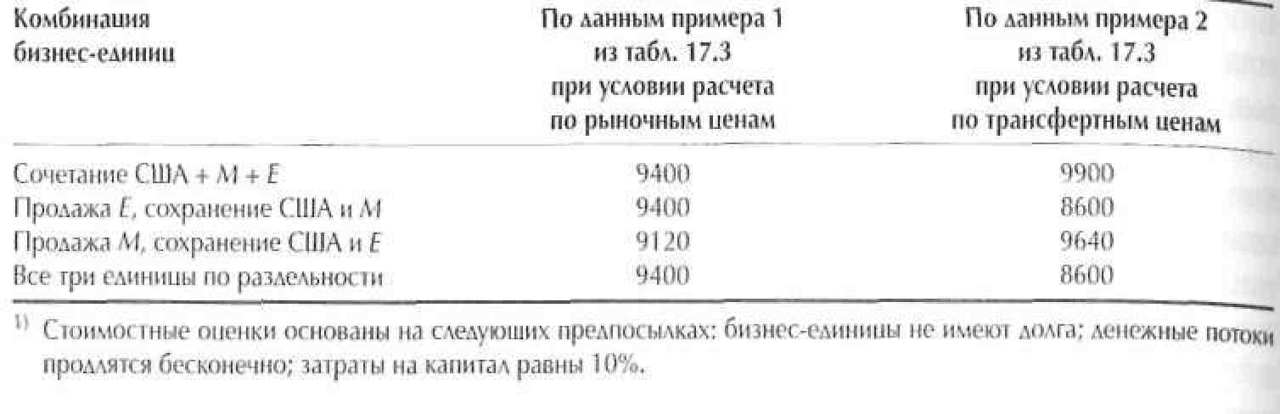
Проанализировав взаимодействие трансфертных цен с положениями налогового кодекса С Ш А , применяемыми к многонациональным корпорациям, можно заключить, что оптимальное решение для материнской компании — прибегнуть к трансфертному ценообразованию для минимизации налогов и сохранить оба зарубежных подразделения. В таблице 1 7 . 4 показана стоимость этой комбинации: 1500 дол. доналоговой прибыли минус 510 дол. консолидированного налога при дисконтировании этого бессрочного денежного потока по ставке 10% дает в общей сложности 9900 дол. Если же продать подразделение Е за 1600 дол. (в посленалоговом выражении), то совокупная стоимость (включая стоимость предприятий в США и подразделения в стране М) составит лишь 8600 дол.
Результат оказался бы иным, если бы пример 2 из таблицы 17.3 отражал рыночные цены. Тогда было бы лучше продать подразделение Е. В итоге стоимость (не показанная в табл. 17.4) составила бы 10 200 дол. (3200 дол. от продажи подразделения Е плюс 7000 дол. стоимости оставшихся предприятий в С Ш А и подразделения М), тогда как при сохранении всех трех подразделений стоимость была бы равна только 9900 дол.
ДЕЙСТВИЕ 2: ПРОГНОЗИРОВАНИЕ ДЕНЕЖНОГО ПОТОКА В ВАЛЮТЕ ЗАРУБЕЖНОГО ПОДРАЗДЕЛЕНИЯ
Как мы отмечали в самом начале главы, оценивать зарубежное подразделение лучше в его родной валюте. Но сперва вы должны составить прогноз всех составляющих денежного потока в наиболее подходящих для них (исходных) валютах. Это означает, что прежде чем выводить единый набор финансовых показателей для зарубежного подразделения, прогнозный денежный поток по сделкам в Англии надо выразить в фунтах стерлингов, прогнозный денежный поток по сделкам в Швейцарии — в швейцарских франках и т. д. На практике это всегда итеративный процесс: вы не можете прогнозировать отдельные составляющие денежного потока, не посмотрев, как они сказываются на остальных составляющих. В а м н у ж е н внутренне согласованный интегральный прогноз, отражающий конкурентную динамику бизнес-единицы.
Как только такой прогноз (в исходных валютах) составлен, денежный поток, прежде чем его дисконтировать, необходимо перевести в родную в а л ю т у зарубежного подразделения форвардным методом (т. е. по форвардному обменному курсу). В нашем примере прогнозируемый французский доход в евро переводится в фунты стерлингов по форвардному курсу за каждый отдельный год. Затем он объединяется с другими денежными потоками в стерлинговом эквиваленте и полученная сумма дисконтируется по средневзвешенным затратам на капитал британского подразделения. В реальной жизни форвардный курс обмена большинства валют известен не более чем на 18 месяцев вперед. Следовательно, применение этого метода требует прогнозирования долгосрочных валютных курсов, на чем мы сейчас вкратце и остановимся.
В математическом смысле форвардный метод эквивалентен «спот»-методу. Мы воспользуемся им на следующем этапе при дисконтировании всего денежного потока британского подразделения, который уже выражен в фунтах стерлингов, для перевода его приведенной стоимости в доллары С Ш А п о обменному к у р с у «спот».
«Спот»-метод обычно не применяется для перевода отдельных составляющих денежного потока (таких как доход британского подразделения, номинированный в евро), поскольку практически невозможно определить скорректированную на риск ставку дисконтирования для отдельно взятого потока французского дохода. Определение подходящей ставки дисконтирования для совокупного денежного потока от всех операций — уже само по себе довольно мудреная задача.
Для применения форвардного метода нужно: на основании паритета процентных ставок предсказать б у д у щ и е валютные курсы «спот»; пользуясь этими будущими «спот»-курсами, перевести прогнозные денежные потоки из иностранной валюты в родную валюту подразделения. Проиллюстрируем этот метод на примере дохода, который британское подразделение получает из Франции и прогноз которого в евро представлен в таблице 17.5.
Концепция паритета процентных ставок зиждется на идее, что изменение валютных курсов зависит от соотношения ожидаемых уровней инфляции в двух странах.
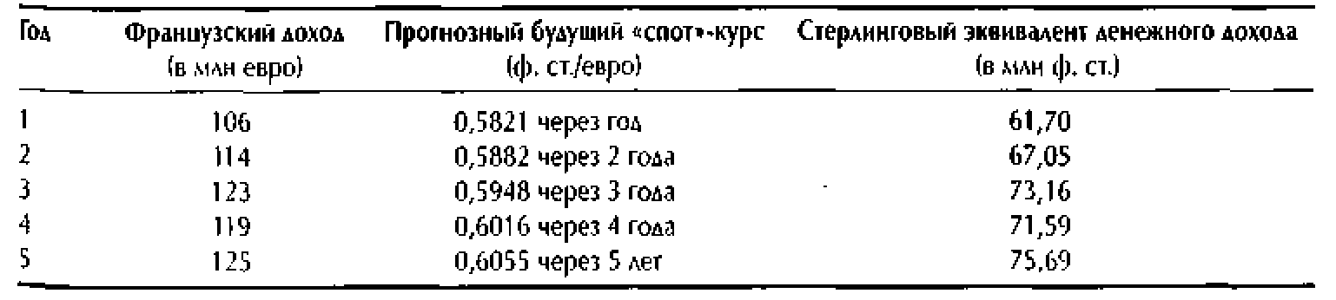

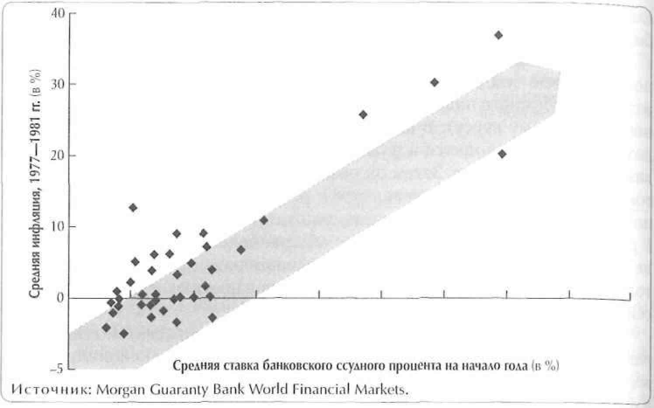
Рисунок 17.2. Взаимосвязь между инфляцией и внутренними процентными ставками в 47 странах за период 1977—1981 гг. Инфляция и правда в значительной мере объясняет межстрановые различия в номинальных процентных ставках.
Теория паритета процентных ставок гласит: ожидаемый в году t обменный курс «спот» (Xf t ) равен текущему к у р с у «спот» (Х0), умноженному на с о -отношение номинальных ставок в двух странах за прогнозный период (t)3:
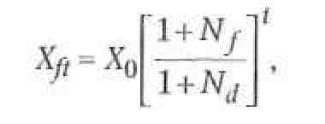
где f— иностранная валюта, d — внутренняя валюта.
Давайте посмотрим, как работает эта теория, на примере одного года. Предположим, наше британское подразделение имеет возможность взять однолетний заем в Швейцарии п о номинальной с т а в к е ( Nf ) 4 % , т о г д а к а к в Великобритании ставка по таким займам составляет 7,1%. Допустим также, что текущий курс «спот» (Х0) равен 2,673 швейц. фр. за 1 ф. ст., а о д -нолетний форвардный курс (Xf) — 2,5944 швейц. фр. за 1 ф. ст. Теперь на основании паритета процентных ставок мы можем определить, чему равна британская ставка, эквивалентная швейцарской ставке заимствования 4%:
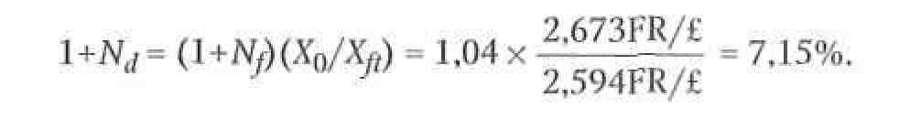

Как выясняется, нет практически никакой разницы между заимствованием в Великобритании под 7,1% и заимствованием в Швейцарии под 4%, поскольку швейцарская ставка эквивалентна 7,15% в Англии. Ставка по иностранному займу, если перевести ее в эквивалентную ставку внутреннего заимствования, обычно весьма близка к действующей внутренней ставке (если только нет привходящих налоговых обстоятельств).
Теперь давайте разберемся, как на основе паритета процентных ставок прогнозировать будущие валютные курсы «спот», и затем воспользуемся этими знаниями, чтобы перевести французский доход в евро (из табл. 17.5) в британские фунты стерлингов. Таблица 17.6 иллюстрирует эту процедуру. В строках 1 и 2 представлены временные структуры процентных ставок по правительственным займам в Великобритании и Франции. Строка 3 показывает соотношение номинальных ставок. Как мы знаем, согласно теории паритета процентных ставок, отношение номинальных ставок, умноженное на текущий «спот»-курс фунта стерлингов к евро (£/€), дает значение форвардного обменного курса.
Как явствует из строки 5, рынок ожидает укрепления фунта стерлингов относительно евро. Французский доход в евро, показанный в строке 6, переводится в стерлинговый эквивалент (строка 7) на основе паритета процентных ставок. Когда все доходы и расходы британского подразделения будут переведены в фунты стерлингов, вы получите полноценный прогноз отчета о прибылях и убытках и баланса, выраженный в британской валюте.

Определение ставки дисконтирования в иностранной валюте

Общий принцип, которым следует руководствоваться при определении ставки дисконтирования для потока иностранной валюты, состоит в том, что это должна быть скорректированная на риск ставка, характерная для конкретной страны. Тот факт, что подразделение расположено за рубежом, ни в коей мере не меняет определения средневзвешенных затрат на капитал (WACC). Две самые распространенные ошибки, допускаемые при оценке WACC, — это внесение ситуационных (ad hoc) поправок на риск и автоматическое перенесение WACC материнской компании на денежный поток в иностранной валюте. Что касается первой ошибки, то корректировки ad h o c в стремлении отразить в ставке дисконтирования политические риски, а также риски зарубежного инвестирования или колебания валютных к у р с о в совершенно недопустимы. Как мы поясним в главе 19, политические риски лучше всего учитывать в оценке ожидаемых денежных потоков, взвешивая эти риски по вероятности осуществления того или иного сценария. Риски, связанные с валютными курсами или зарубежными инвестициями, хорошо «улавливает» курс «спот»; причем это абсолютно симметричные риски: повышение и снижение покупательной способности денег равновероятны. Что касается второй ошибки, то должно быть понятно: если денежный п о -ток прогнозируется в единицах иностранной валюты, то и дисконтировать его следует по ставке соответствующей зарубежной страны, ибо такая ставка отражает альтернативные издержки привлечения капитала в этой стране, включая ожидаемую инфляцию и рыночную премию за риск.
Целевая структура капитала подразделения — это выраженная в рыночных ценах комбинация источников финансирования, которой подразделение придерживалось бы в долгосрочной перспективе, будучи самостоятельной независимой фирмой. Фактическая структура капитала, устанавливаемая подразделению материнской компанией, может существенно отличаться от целевой структуры. К примеру, из налоговых соображений на подразделение может быть возложено долговое бремя. Налоговый эффект такого рода схем трансфертного ценообразования учитывается в оценке ожидаемого денежного потока, и при определении ставки дисконтирования не следует дублировать поправку на этот эффект.

ДИСКОНТИРОВАНИЕ ДЕНЕЖНОГО П О Т О К А
Определив средневзвешенные затраты подразделения на капитал, вы можете приступать к дисконтированию свободного денежного потока, прогноз которого вы составили на этапе 2, и к переводу его в родную валюту материнской компании. В таблице 17.7 показан ожидаемый свободный денежный поток британского подразделения. Он дисконтируется к приведенной стоимости по WACC подразделения, которые мы принимаем за 11,8%, и затем переводится в доллары умножением приведенной стоимости, выраженной в фунтах стерлингов, на обменный «спот»-курс фунта к доллару*.
* Правильнее было бы сказать: «...умножением... на обменный «спот»-курс в прямой котировке фунта к доллару или на единицу, деленную на обменный «спот»-курс в косвенной котировке фунта к доллару». Прямая котировка указывает количество долларов, эквивалентное 1 ф. ст. (т. е. на сколько долларов можно обменять 1 ф. ст.), косвенная котировка указывает количество фунтов стерлингов, эквивалентное 1 дол. Используемое в таблице 17.7 значение 0,63 — это обменный курс в косвенной котировке. Следовательно, при переводе приведенной стоимости из фунтов стерлингов в доллары действие, обозначенное в предпоследней строке таблицы как « ÷ 0,63», более строго можно записать как «х(1 ÷ 0,63)». — Примет, наугногоредактора.

Таблица 17.7. Оценка стоимости: британское подразделение

Гол | Свободный | Коэффициент дисконтирования | Приведенная
 | денежный поток | при иностранной ставке 11,8% | стоимость
 | (в ф. ст.) |  | (в ф. ст.)

2000 | 100
2001 | 115
2002 | 130
2003 | 142
2004 | 160
2005 | 180
2006 | 196
2007 | 225
2008 | 252
2009 | 280
Продленная стоимость | 2653
Приведенная стоимость | в ф. ст.
«Спот»-курс £/$
Приведенная стоимость | в дол.

0,8945 | 89,45
0,8000 | 92,01
0,7156 | 93,03
0,6401 | 90,89
0,5725 | 91,60
0,5121 | 92,18
0,4580 | 89,78
0,4097 | 92,18
0,3665 | 92,35
0,3278 | 91,78
0,3278 | 869,61
 | 1784,86
 | +0,63
 | 2833,1

Здесь следует сделать одно предостережение: поскольку вы дисконтируете денежный поток подразделения, его приведенная стоимость в родной валюте материнской компании (в нашем примере — в долларах) может оказаться иной, если в стране, где действует подразделение, установлены ограничения на экспатриацию денежных потоков обратно материнской компании. Хотя зачастую можно найти пути в обход этих ограничений (к примеру, бартер или трансфертные цены), все равно нужно помнить, что стоимость подразделения для материнской компании зависит от величины и времени поступления свободного денежного потока (или его эквивалента).

ЭФФЕКТ ХЕДЖИРОВАНИЯ ВАЛЮТНЫХ КУРСОВ
Концептуально хеджирование представляет собой довольно сложную проблему, главным образом потому, что ему трудно найти теоретические обоснования с точки зрения выгод для акционеров. Нет ничего необычного в том, что многонациональные компании имеют множество форвардных контрактов на иностранную валюту, посредством которых они защищаются от неожиданных колебаний валютных курсов. Хотя подобная практика предназначена для снижения валютных рисков, она сама сопряжена с риском и нередко приводит к бедственным последствиям, хорошо известным по громким публикациям. Скажем, компания Volkswagen потеряла на этом 200 млн дол., a Spectra Physics в результате неудачных валютных сделок понесла убытки на сумму всей годовой прибыли.
Но есть и другие средства хеджирования. Если ожидается обесценение местной валюты, компания может защититься от этого несколькими способами: держать меньше местной валюты и рыночных ценных бумаг; растянуть оплату кредиторской задолженности; выставлять счета за свой экспорт в иностранной валюте, а счета за импорт оплачивать внутренней валютой; ужесточить условия торгового кредита в иностранной валюте; брать больше займов в иностранной валюте.
До 1990-х годов издавалось мало литературы по хеджированию, да и та была весьма отрывочной. Большинство авторов писали либо о хеджировании отдельных сделок (таких как продажа товаров с отсрочкой оплаты), либо об общем уменьшении изменчивости денежных потоков (снижении дисперсии). С недавних пор такой фрагментарный подход сменился обстоятельным анализом способов максимизации стоимости, когда сравниваются издержки и выгоды различных хеджинговых программ. Из этого анализа следует, что не всякой компании нужно прибегать к хеджированию. И, кстати, не всякая это делает. Остается только понять, на каком основании компания должна принимать решение, заниматься ли ей хеджированием и, если да, какую форму избрать и какой коэффициент хеджирования в этом случае уместен. Рисунок 17.3 иллюстрирует результаты опроса 530 нефинансовых компаний, посвященного использованию производных финансовых инструментов (дериватов) для хеджирования рисков4. С р е д и опрошенных компаний 35% пользовались дериватами для хеджирования, а в этой группе 47% пользовались внефондовыми форвардными контрактами. Предпочтения тех или иных форм хеджирования сделок показаны на рисунке 17.4. Типичная практика сводится к тому, чтобы выявить конкретный источник валютного риска и затем уравновесить его соответствующим форвардным контрактом или опционом. Проблема здесь в том, что п р и таком подходе учитываются не все денежные потоки (и фактически компания может остаться незащищенной). Но даже если бы удалось охватить все денежные потоки, некоторые из них, в первую очередь кредиторская и дебиторская задолженность, не поддаются точному прогнозированию. В результате хеджирование все равно может оказаться неэффективным.
Если говорить о сокращении чистого риска (изменчивости), то в таком случае эффективность хеджирования выражается относительным уменьшением дисперсии хеджируемой переменной (обычно операционного денежного потока компании). Здесь никак не обойтись без математики. Определим хеджируемую позицию компании как изменение операционного денежного потока минус коэффициент хеджирования ( / г ) , умноженный на изменение стоимости форвардной позиции:
Операционная прибыль = (P1- Р0) - h(F1- F0).

Рисунок 17.3. Использование производных финансовых инструментов для управления рисками (числовые данные — в %)
Фьючерсы i hi 1
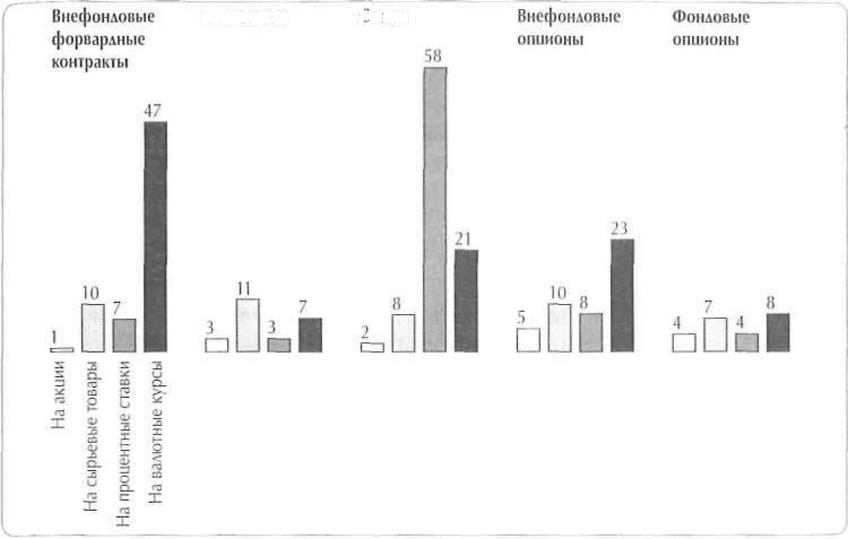
Рисунок 17.4. Причины д л я использования производных
финансовых инструментов (числовые данные обозначают число фирм,
пользующихся дериватами, в %)

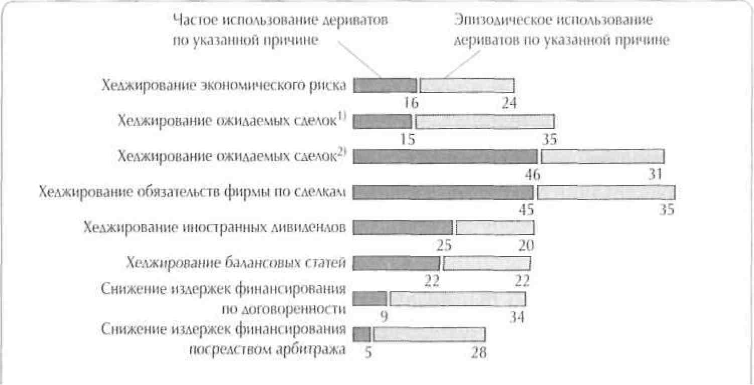
1)
На срок более 12 месяцев.
2) На срок менее 12 месяцев.

О т с ю д а ожидаемый хеджируемый денежный поток и его дисперсию м о ж н о выразить следующим образом:

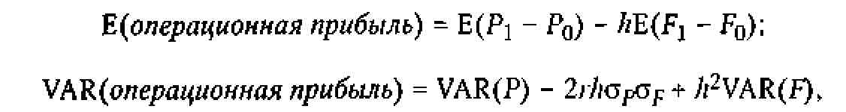

где P1 - Р0 — изменение операционной прибыли;
F1 - F0 — изменение цены форвардного или фьючерсного контракта; h — минимизирующий дисперсию коэффициент хеджирования;
VAR(P) — дисперсия операционного денежного потока;
VAR(F) — дисперсия денежной отдачи от форвардного или фьючерсного
контракта; r2 — корреляция между операционным денежным потоком
и денежной отдачей от форвардного или фьючерсного контракта.
Взяв производную дисперсии операционной прибыли по коэффициенту хеджирования (h) и приравняв ее к нулю, найдем оптимальный коэффициент хеджирования для портфеля с минимальной дисперсией:
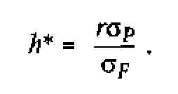
Заметьте, что здесь присутствует линейная регрессия операционной прибыли по прибыли (убытку) на форвардных контрактах. Подставив оптимальный коэффициент хеджирования в формулу дисперсии, мы увидим, что среднее квадратическое отклонение хеджингового портфеля с минимальной дисперсией зависит от корреляции между операционной прибылью и прибылью (убытком) на форвардных контрактах:
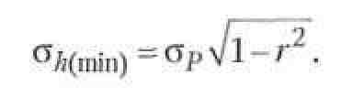
Допустим, значение r2 должно быть равно 60%, чтобы дисперсия не-хеджированной операционной прибыли снизилась на 37%. А при значении r2, равном 90%, дисперсия уменьшается примерно на 68%. Это означает, что вне зависимости от оптимального коэффициента хеджирования само хеджирование будет эффективным только при условии очень тесной корреляции между операционной прибылью и денежной отдачей от форвардных контрактов. На практике эффективное хеджирование сильно затруднено тем, что дебиторская и кредиторская задолженность не поддается сколько-нибудь точному прогнозированию.
Даже если ваша компания неукоснительно придерживается оптимального коэффициента хеджирования, издержки хеджирования все равно могут перевешивать его выгоды. Взгляните, к примеру, на рисунок 17.5, г д е изображен операционный денежный поток компании, динамика которого носит характер случайного блуждания (это принято называть Гауссовским или Винеровским процессом), с началом в точке Р0 и положительным

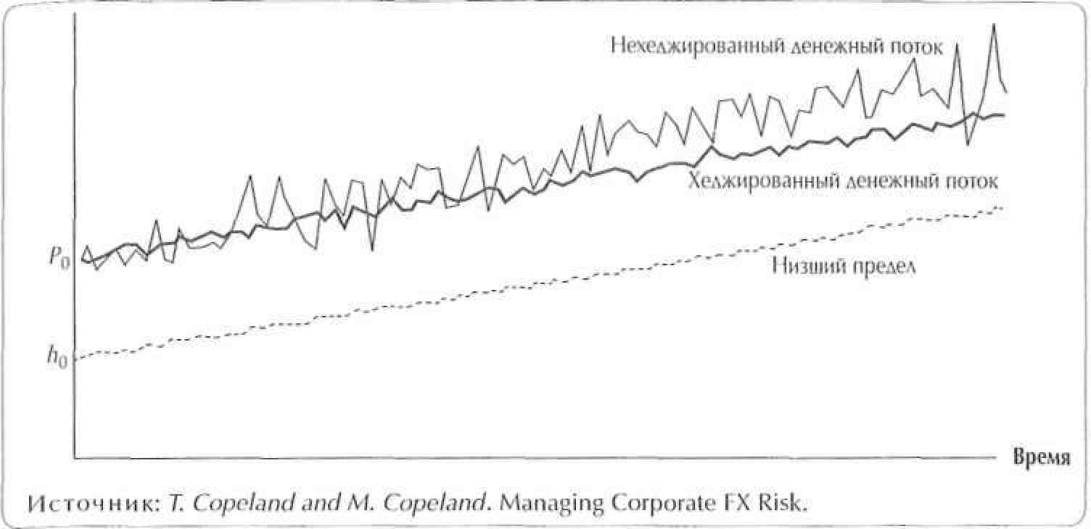

Рисунок 17.5. Динамика денежного потока и его низшего предела с течением времени сдвигом, отражающим ожидаемый рост. Если эта кривая коснется низшего предела, представленного восходящей линией с началом в точке /г0, это будет означать, что фирма несет разрушительные издержки (такие как потеря клиентов и/или талантливых менеджеров либо утрата инвестиционных возможностей), а то и вовсе близка к банкротству.
Хеджирование оказывает двоякое влияние на операционный денежный поток. Желательный эффект заключается в уменьшении колебаний денежного потока. Как видите, кривая, отображающая хеджированный денежный поток, отличается гораздо меньшей изменчивостью. Нежелательный эффект заключается в том, что хеджирование уменьшает угол наклона линии денежного потока. Следовательно, максимизирующий стоимость подход к хеджированию сводится к сравнительному анализу ожидаемых издержек и выгод этого процесса. В статье Т. и М. Коуплендов такой подход описан очень подробно и обстоятельно5, здесь же мы вкратце остановимся на его прикладных аспектах. Ожидаемые выгоды хеджирования представляют собой приведенную стоимость изменения вероятности пересечения низшего предела, умноженную на издержки такого пересечения (т. е. ожидаемые издержки банкротства). Издержки хеджирования — это приведенная стоимость ожидаемых совокупных затрат на хеджирование от настоящего времени до ожидаемого момента пересечения низшего предела. Вероятный и даже типичный вывод, к какому приводит подобный анализ: ожидаемый момент, когда нехеджированный денежный поток упадет до низшего предела, настолько отдален во времени, что даже при небольших ожидаемых
издержках хеджирования (скажем, 50 базовых пунктов в год) они все же перевешивают ожидаемые выгоды. Решение о том, следует ли компании прибегать к хеджированию, зависит от изменчивости и темпов роста нехеджированного денежного потока; исходного коэффициента покрытия процента, определяемого расстоянием между начальными точками денежного п о т о к а и низшего предела; эффективности хеджирования (насколько о н о уменьшает дисперсию); издержек банкротства; издержек хеджирования.
На тот случай, когда с учетом всех этих обстоятельств хеджирование признается целесообразным, Т. и М. Коупленды предлагают оптимальный коэффициент хеджирования. Он равен исходному оптимальному коэффициенту (h*), выведенному из регрессии нехеджированной операционной прибыли по денежной отдаче от форвардных контрактов, за вычетом годовых издержек хеджирования (μх), деленных на дисперсию стоимости форвардных контрактов (σх):
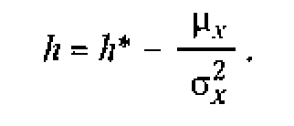
Из этого максимизирующего стоимость подхода к хеджированию с л е д у -е т , что высокоприбыльные и достаточно ликвидные ф и р м ы м е н ь ш е н у ж д а -ются в хеджировании, нежели другие фирмы той же отрасли, имеющие более низкий коэффициент покрытия процента, более медленные темпы р о с т а операционной прибыли или более высокие издержки банкротства. О т с ю д а вывод: хеджирование — это не всегда лучший выход из положения.

РЕЗЮМЕ
Почти весь материал этой главы описывает процесс стоимостной оценки на условном примере британского подразделения многонациональной материнской компании, расположенной в С Ш А . Проанализировав п р е ж -де всего результаты прошлой деятельности подразделения, мы затем составили прогноз всех денежных потоков, где бы они ни возникали, в соответствующей каждому (исходной) валюте. Далее мы перевели эти денежные потоки (по годам) в фунты стерлингов — валюту британского подразделения, воспользовавшись для этой цели прогнозом будущих обменных курсов «спот». После того как свободный денежный поток (все его составляющие) выражен в стерлинговом эквиваленте, он дисконтируется к приведенной стоимости по средневзвешенным затратам подразделения на капитал. И наконец, стоимость подразделения, выраженная в фунтах стерлингов, переводится в доллары по «спот»-курсу.
По ходу дела мы коснулись еще нескольких непростых вопросов: зарубежных (и внутренних) бухгалтерских стандартов; проблемы трансфертного ценообразования; прогнозирования форвардных валютных курсов; стоимостного эффекта хеджирования валютных рисков.

